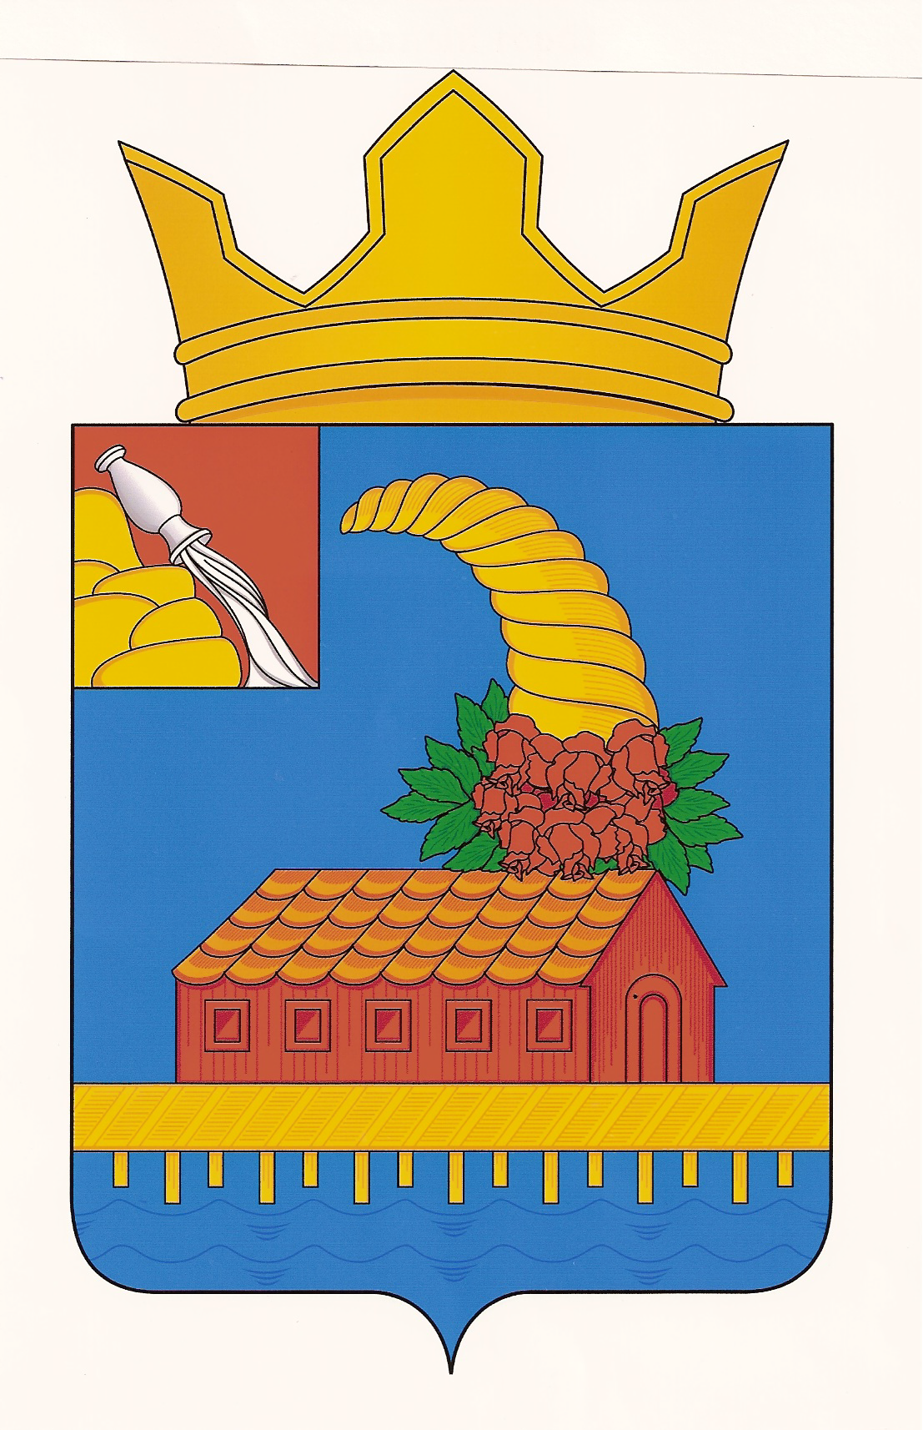
АДМИНИСТРАЦИЯ
КОРОТОЯКСКОГО СЕЛЬСКОГО ПОСЕЛЕНИЯ
ОСТРОГОЖСКОГО МУНИЦИПАЛЬНОГО РАЙОНА
ВОРОНЕЖСКОЙ ОБЛАСТИ

ПОСТАНОВЛЕНИЕ

31 октября 2016 г № 105
с. Коротояк

О внесении изменений и дополнений в постановление администрации Коротоякского сельского поселения Острогожского муниципального района Воронежской области от 23.03.2015 г. № 21 «Об утверждении Положения
по оплате труда работников МКУК «Коротоякский центр культуры и досуга»

В соответствии Трудовым кодексом Российской Федерации, Федеральным законом от 06.10.2003 г. № 131-ФЗ «Об общих принципах организации местного самоуправления в Российской Федерации», Указом Президента Российской Федерации от 07.05.2012 г. № 5 97 "О мероприятиях по реализации государственной социальной политики" в части оплаты труда работников бюджетной сферы, распоряжением Правительства Российской Федерации от 26.11.2012 г. № 2190-р «О программе поэтапного совершенствования системы оплаты труда в государственных (муниципальных) учреждениях на 2012-2018гг», приказом департамента культуры и архивного дела Воронежской области от 21.10.2013г. № 780-ОД «Об утверждении показателей эффективности деятельности учреждений культуры Воронежской области, их руководителей и работников по видам учреждений и основным категориям работников», Приказом Минкультуры России от 30.12.2015 г. № 3448 «Об утверждении типовых отраслевых норм труда на работы, выполняемые в культурно – досуговых учреждениях и других организациях культурно – досугового типа» (Зарегистрировано в Минюсте России 02.02.2016 г. № 40938) постановление администрации Острогожского муниципального района от 21.01.2015 года №77 «Об утверждении примерного Положения об оплате труда работников казенных и бюджетных учреждений культуры и искусства Острогожского муниципального района» и другими нормативными правовыми актами, содержащими нормы трудового права, в целях приведения нормативных правовых актов Коротоякского сельского поселения Острогожского муниципального района Воронежской области в соответствие с действующим законодательством Российской Федерации администрация Коротоякского сельского поселения
ПОСТАНОВЛЯЕТ:

- Внести в постановление администрации Коротоякского сельского поселения Острогожского муниципального района Воронежской области от 23.03.2015 г. № 21 «Об утверждении Положения по оплате труда работников МКУК «Коротоякский центр культуры и досуга» следующие изменения и дополнения:
  - Таблицу №1 Положения о оплате труда работников МКУК «Коротоякский центр культуры и досуга» Острогожского муниципального района Воронежской области» «Минимальный размер оклада должностей руководителей, специалистов и служащих Муниципального казённого учреждения культуры «Коротоякский центр культуры и досуга»» изложить в новой редакции согласно приложению № 1.
1.2.Таблицу № 2 к Положению по оплате труда работников МКУК «Коротоякский центр культуры и досуга» «РАСЧЕТ должностного оклада директора МКУК «Коротоякский центр культуры и досуга» Коротоякского сельского поселения Острогожского муниципального района Воронежской области Оклады работников основного персонала МКУК «Коротоякский центр культуры и досуга» изложить в новой редакции согласно приложению № 2.
2. Настоящее постановление вступает в силу с 1 ноября 2016 года.
3. Директору МКУК КЦКиД – Рыжкиной Н.И. разработать штатное расписание МКУК КЦКиД с 01.11.2016 года.
4. Контроль за исполнением настоящего постановления оставляю за собой.

Глава Коротоякского
сельского поселения Н.В. Трофимов

Приложение № 1 к постановлению администрации
Коротоякского сельского поселения Острогожского
муниципального района Воронежской области
от 31.10.2016 г. № 105

Таблица №1
Минимальный размер оклада должностей руководителей,
специалистов и служащих Муниципального казенного учреждения культуры
«Коротоякский центр культуры и досуга»

Наименование должности, отнесенной к профессиональной квалификационной группе | Минимальный оклад (руб.)
Профессиональная квалификационная группа «Должности работников культуры, искусства и кинематографии ведущего звена»:

Заведующий сектором центра культуры и досуга | 6500
Заведующие филиалом центра культуры и библиотек | 6500
Звукорежиссер | 6500
Хормейстер | 6500
Художественный руководитель | 5800-6500
Специалист по методике клубной работы | 5800-6500
Профессиональная квалификационная группа «Должности работников культуры, искусства и кинематографии среднего звена»:

Аккомпаниатор-концертмейстер | 5800-6000
Аккомпаниатор | 5700-5800
Методист | 5800-6000
Библиотекарь | 5800-6000
Руководитель коллектива | 5800-6000
Профессиональная квалификационная группа «Общеотраслевые должности служащих среднего уровня»:

Бухгалтер | 5800-6500

Приложение № 2 к постановлению администрации
Коротоякского сельского поселения Острогожского
муниципального района Воронежской области
от 31.10.2016 г. № 105

Таблица №2

К положению по оплате труда работников
МКУК «Коротоякский центр культуры и досуга»

РАСЧЕТ
Должностного оклада директора МКУК «Коротоякский центр культуры и досуга» Коротоякского сельского поселения Острогожского муниципального района
Воронежской области

Оклады работников основного персонала
МКУК «Коротоякский центр культуры и досуга»

№  п/п | Должность | Кол-во ставок | Должностной оклад | Сумма
1. | Хормейстер | 2 | 6500 | 13000
2. | Заведующий сектором народного творчества | 1 | 6500 | 6500
3. | Заведующий сектором по работе с детьми и молодежью | 1 | 6500 | 6500
4. | Заведующий спортивным сектором | 1 | 6500 | 6500
5. | Звукорежиссер | 1 | 6500 | 6500
6. | Заведующий филиалом (библиотека) | 3 | 6500 | 19500
7. | Заведующий филиалом (Покровский СДК) | 1 | 6500 | 6500
8. | Заведующий филиалом (Покровская сельская библиотека) | 0,75 | 6500 | 4875
9. | Библиотекарь I категории | 0,75 | 5900 | 4425
10. | Библиотекарь II категории | 0,75 | 5800 | 4350
11. | Библиотекарь II категории | 1 | 5800 | 5800
12. | Аккомпаниатор | 1 | 5700 | 5700
13. | Методист | 2 | 5800 | 11600
14. | Художественный руководитель | 1 | 5800 | 5800
15. | Руководитель коллектива | 0,5 | 5800 | 2900
 | Итого | 17,75 |  | 110450

Расчет должностного оклада директора МКУК «Коротоякский центр культуры и досуга»

110450:17,75*2,33=14499

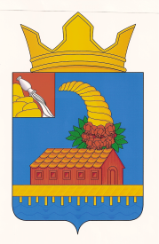
АДМИНИСТРАЦИЯ КОРОТОЯКСКОГО СЕЛЬСКОГО ПОСЕЛЕНИЯ
ОСТРОГОЖСКОГО МУНИЦИПАЛЬНОГО РАЙОНА
ВОРОНЕЖСКОЙ ОБЛАСТИ

АКТ ОБНАРОДОВАНИЯ
постановления администрации Коротоякского сельского поселения от 24.10.2016 г.№ 105 «О внесении изменений и дополнений в постановление администрации Коротоякского сельского поселения Острогожского муниципального района Воронежской области от 23.03.2015 г. № 21 «Об утверждении Положения
по оплате труда работников МКУК «Коротоякский центр культуры и досуга»»

31 октября 2016 года
с. Коротояк

Мы, нижеподписавшиеся, председатель специальной комиссии по обнародованию муниципальных правовых актов Коротоякского сельского поселения Трофимов Николай Васильевич. Члены комиссии: Полицинская Ю.Н., Михайлова О.В., составили настоящий акт в том, что 31.10.2016 года обнародован текст постановления администрации Коротоякского сельского поселения от 31.10.2016 г. № 105 «О внесении изменений и дополнений в постановление администрации Коротоякского сельского поселения Острогожского муниципального района Воронежской области от 23.03.2015 г. № 21 «Об утверждении Положения по оплате труда работников МКУК «Коротоякский центр культуры и досуга»» в соответствии с Уставом Коротоякского сельского поселения Острогожского муниципального района, Воронежской области путем размещения текста вышеуказанного решения на информационных стендах, расположенных в:
- здание администрации (ул. Ф. Энгельса 18),
- почтовое отделение (ул. Коминтерна 11),
- здание Коротоякского центра культуры и досуга (ул. Свободы 51),
- здание газового участка (ул. Пролетарская 1),
- здание сберкассы (проспект Революции 1 а),
- здание Покровского ДК (ул. Молодёжная 37),
- на витринах магазинов: Архангельском, Никольском, Покровском, Успенском, магазине хлебопекарни. С целью доведения до сведений избирателей, проживающих на территории Коротоякского сельского поселения обнародован текст решения Совета народных депутатов Коротоякского сельского поселения от 08.07.2016 г. № 56 «О назначении публичных слушаний по проекту изменений и дополнений в Устав Коротоякского сельского поселения Острогожского муниципального района
Воронежской области.»
В чём и составлен настоящий акт.
Подписи:
____________Трофимов Н.В.
____________Полицинская Ю.Н.
____________Михайлова О.В.
Глава Коротоякского сельского поселения Н.В. Трофимов

